Såhär gör du Peda.net användarkod.

- Öppna internet och gå till sidan ”peda.net”
- Uppe i högra hörnet brevid ”sisäänkirjautuminen” finns en ruta med ett A och tre punkter. Tryck på den och välj svenska som språk
- Tryck nu på den orange knappen brevid där det står ”inloggning”
- Klicka på texten registrera ett nytt konto.
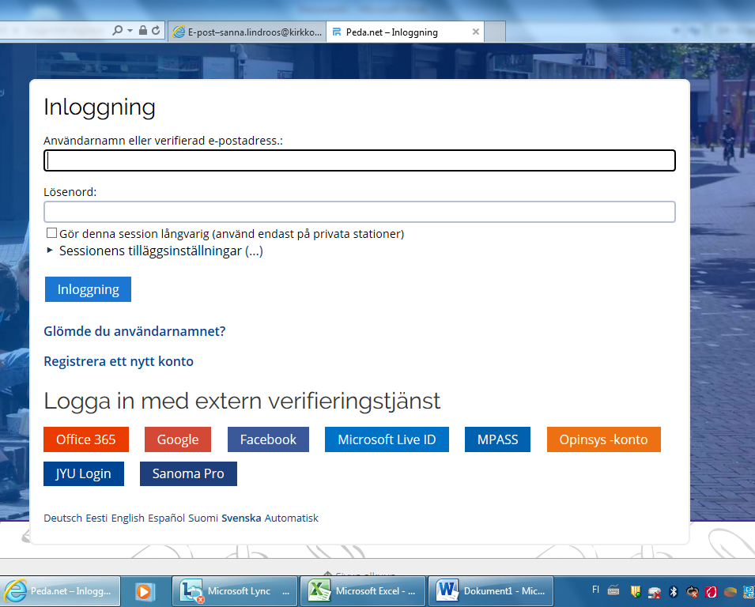

- Väl alternativet ”jag är 15 år eller äldre och vill skapa ett nytt användarnamn”
- Fyll i din epostadress och tryck sänd registrering
- Du får nu ett mail med ditt tillfälliga användarnamn och lösenord. Förlytta dig alltså till mailen och följ direktiven du får i mailet.
- Fyll i det tillfälliga användarnamnet och lösenordet på sidan som finns länkad i dit mail och tryck logga in
- Nu kommer du till sidan med användarvillkoren gå längst ner på sidan och tryck att du godkänner användarvillkoren.
- Välj användarnamn (förnamn.efternamn), lösenord och skriv in ditt för och efternamn i rutorna.
- Aktivera användarkod

